A régióban egyedülálló levelezős egészségpszichológia mesterképzést indít a Széchenyi István Egyetem
Nyugat-Magyarországon hiánypótló egészségpszichológia mesterszakot indít a győri Széchenyi István Egyetem keresztfélévben, jövő februártól. Az Egészség- és Sporttudományi Kar klinikai és egészségtudományi fókuszú, kétéves képzése a tavaszi szemesztertől magyar nyelven, levelezős formában indul. Az alapfokú diplomával rendelkező hallgatók jelentkezését november 15-ig várja az intézmény.
A Széchenyi István Egyetem arra törekszik, hogy tevékenységével a magasan képzett szakember-utánpótlás biztosítása és a térség gazdaságának támogatása mellett hozzájáruljon a társadalom jóllétéhez is. Ennek érdekében az elmúlt években számos egészségügyet érintő fejlesztésbe kezdett: nemrég átadta a régiót szolgáló MedTech Egészségtechnológiai Campusának első épületét, és folyamatosan színesíti egészségtudományi portfólióját.
Az intézmény Egészség- és Sporttudományi Kara a tavaszi félévtől új képzést indít, kínálatát Nyugat-Magyarországon egyedülálló egészségpszichológia mesterszak egészíti ki. A klinikai és egészségügyi gyakorlatban jól hasznosítható tudást négy szemeszter alatt sajátíthatják el a hallgatók, akik magyar nyelven, levelezős munkarendben folytathatják majd tanulmányaikat. A kar a későbbiekben nemzetközi hallgatók jelentkezését is várja, akik jövő szeptembertől nappali formában, angol nyelvű oktatás során szerezhetik majd meg diplomájukat.
„A néhány évvel ezelőtt lezajlott koronavírus-járvány is rámutatott arra, hogy az előre nem látható, váratlan egészségügyi helyzetekhez mentálisan milyen nehezen alkalmazkodik a társadalom, még az egyébként egészségügyi vészhelyzeteket gyakran átélő orvosok és szakdolgozók is. A képzés elindításával célunk az ország nyugati régiójában olyan szakembereket biztosítani, akik alkalmasak az egészségügy, az oktatás és a munka világában egészségfejlesztő, illetve egészségvédő projektek tervezésére és végrehajtására” – mondta el dr. Somogyi Angéla, a kar dékánja. Hozzátette, hogy a szak elvégzését követően a hallgatók képesek lesznek – akár egyéni, akár csoportos formában – segítséget nyújtani a betegségek miatt kialakuló élethelyzetek okozta stressz, lelki válság vagy kiégés megelőzésében, feldolgozásában és megoldásában.
Dr. Somogyi Angéla kifejtette: az egészségpszichológusokra a szakmai és a társadalmi igény is jelentős, hiszen ilyen szakemberekre az egészségügy, az oktatás, a munka és a sport területén egyaránt szükség van.
„Ez a mesterszak az orvos- és egészségtudományi képzési területhez tartozik, ezért a klinikai ismeretek nagyobb hangsúlyt kapnak a tantervben. Emellett különlegessége, hogy a sportpszichológia témáját is érintjük, több sportpszichológus is oktatja majd a hallgatókat” – részletezte.
A dékán az együttműködő partnerekre is kitért, kiemelve a Magyar Telefonos Lelkisegély Szolgálatot, a Győr-Moson-Sopron Vármegyei Petz Aladár Egyetemi Oktató Kórházat, valamint a pedagógiai és a gyermekvédelmi szakszolgálatokat.
A februárban induló egészségpszichológia mesterképzés szakfelelőse a szakma egyik legismertebb kutatója, az internetes kutatások úttörője, prof. dr. Szabó Attila egyetemi tanár lesz, aki a Research.com 2024-es, legjobb tudósokat összegző listájának pszichológia kategóriájában a 15. a hazai rangsorban. A Magyar Tudományos Akadémia doktora örömmel vállalta el a képzés irányítását. „A Széchenyi István Egyetem oktatóin keresztül talált meg a lehetőség, amit nagy kihívásnak élek meg. Úgy gondolom, minden adott ahhoz, hogy a program magyar és nemzetközi szinten is sikeres és népszerű legyen. Célunk, hogy a gyakorlatorientált oktatást a tudományos kutatásokkal ötvözve a szakma minden területére felkészítsük a hallgatókat” – húzta alá. Kiemelte: oktatott tantárgyai mellett fő feladatának a publikációs tevékenység erősítését tartja, amelyben főként a hallgatóknak nyújt majd segítséget.
A keresztfélévben induló, levelezős mesterképzésre november 15-ig lehet jelentkezni a felvi.hu felületén keresztül. A szakról bővebb információ itt olvasható: https://felveteli.sze.hu/egeszsegpszichologia-msc.
Sajtókapcsolat:
- Hancz Gábor, igazgató
- Kommunikációért és Sajtókapcsolatokért Felelős Igazgatóság
- +36 96 503 400/3788
- hancz.gabor@sze.hu
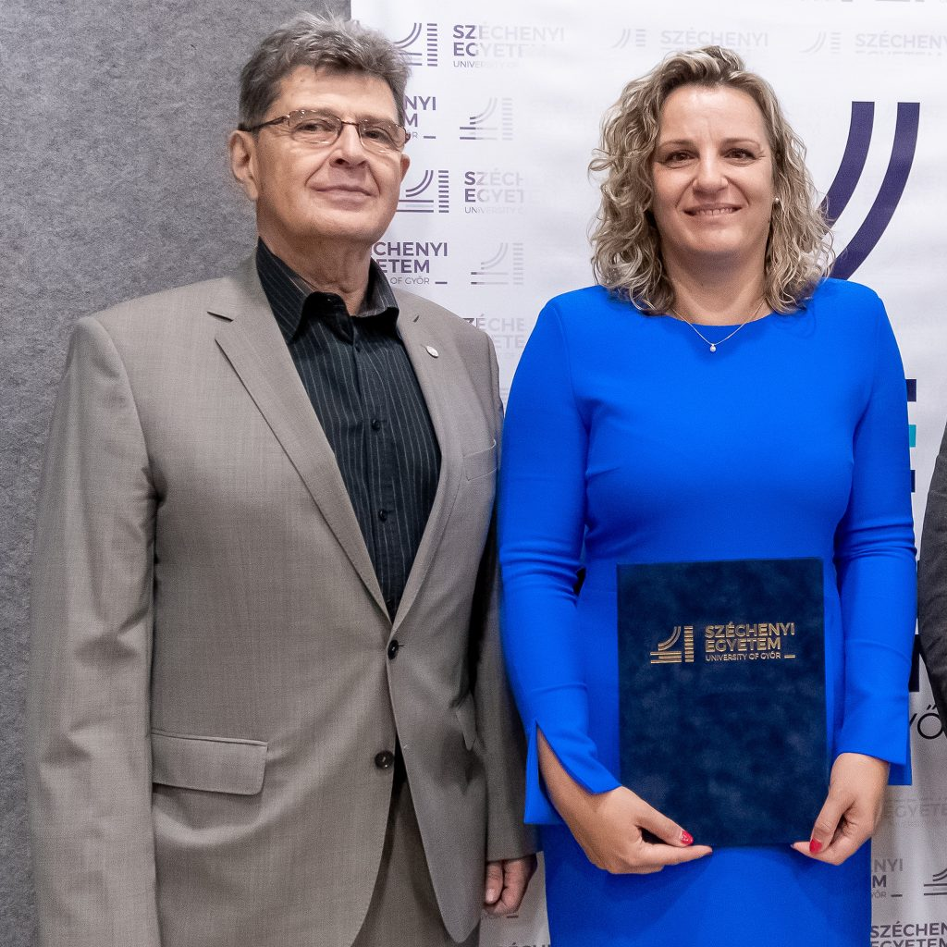 | © Fotó: Adorján András/Széchenyi István Egyetem
Eredeti tartalom: Széchenyi István Egyetem
Továbbította: Helló Sajtó! Üzleti Sajtószolgálat
Ez a sajtóközlemény a következő linken érhető el:

